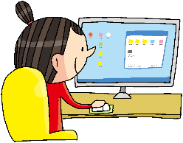

Mediaメディアのなかま

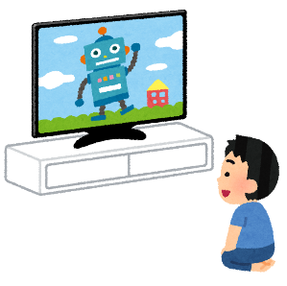

Televisionテレビ

Computerパソコン



Smartphone/tablet

スマホ・タブレット



Game machineゲームき



**Toyohashi Media Control Challenge Card**

**とよはしし　メディアコントロールチャレンジカード**

　　　　Gradeねん　　　Sectionくみ　　　Student no. ばん　Pangalanなまえ

Magsikap sa Pag-abot ng mataas na level!

たかいレベルめざして

がんばろう！

（タガログ語）

©豊橋市トヨッキー

tw30media02(2024)